Что такое НАПОЛЬНЫЕ ИГРЫ?
НАПОЛЬНЫЕ ИГРЫ - это разновидность игр, в которые играют на заданном игровом поле, размещенном на поверхности пола.
﻿
Придумать и изготовить игры на полу совместно с ребенком очень просто. Можно воспользоваться готовыми идеями, а можно додумать или придумать игры самостоятельно.

Из чего изготовить ИГРОВОЕ ПОЛЕ?
Большинство материалов для изготовления игрового поля есть в каждом доме. Вот некоторые из них:

☑ Изоляционная лента (изолента)
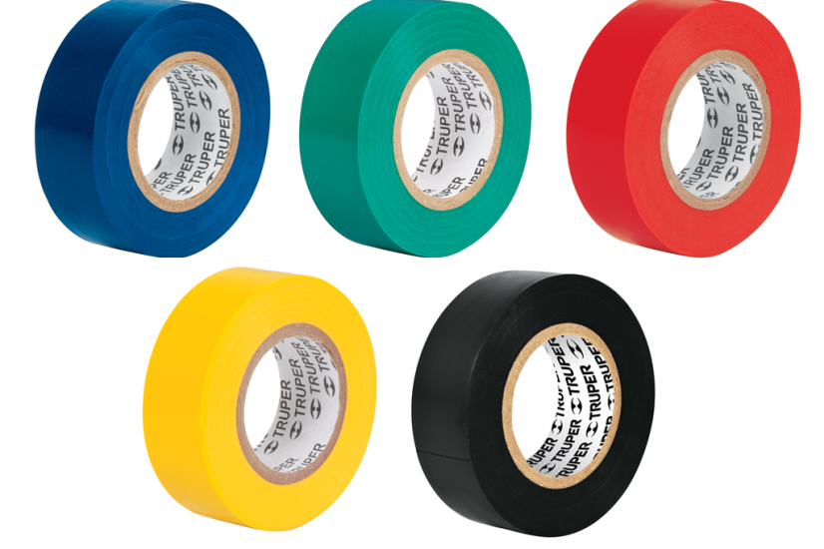

☑ Баннерное полотно
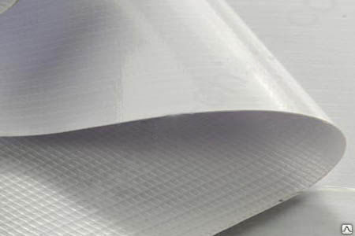

☑ Бумага

Как придумать НАПОЛЬНУЮ ИГРУ?
﻿
Можно придумать игры самостоятельно, воспользовавшись схемой - подсказкой ниже

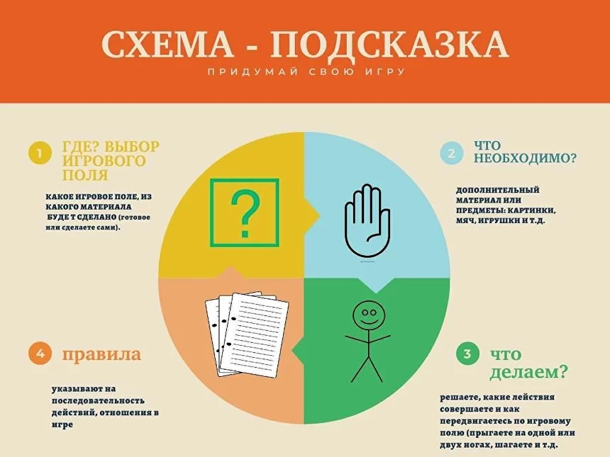

Пример: игровое поле на полу из бумаги, изображения геометрических фигур, прыгаем на двух ногах по фигурам одинакового цвета и называем их. Стараемся не ошибаться в названиях фигур и не выходить за пределы игрового поля.

